Пояснение по работе в ПО Движение заказов

Данное программное обеспечение находится:



При запуске программы появляется окно

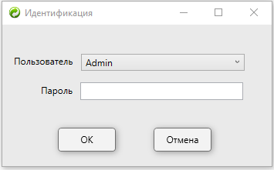, где необходимо из выпадающего списка выбрать свои Ф.И.О. и ввести пароль.

Инициатор процесса получения стоимости ГП, работ и услуг нажимает на кнопку создать

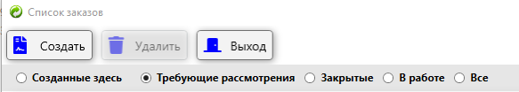

В появившемся окне в строке наименование вносит номер карты заказа или опросного листа

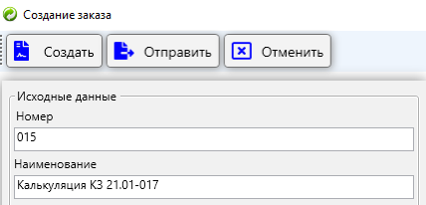

(номер формируется на данном этапе автоматически - сквозной)

При необходимости инициатор пишет в виде текста сообщение

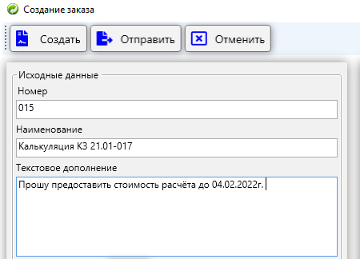

Прикрепляет карту заказа (опросный лист)

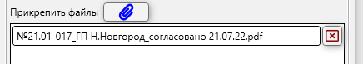

Далее выбирает маршрут прохождения согласования и утверждения стоимости ГП, работ, услуг

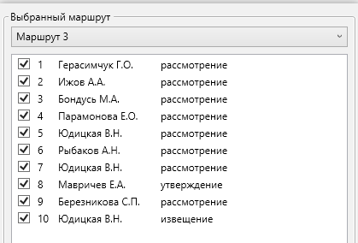

Маршруты по согласованию и утверждении стоимости по картам заказов (опросным листам) в приложениях к данному Пояснению по работе в ПО Движение заказов.

Галочки напротив инициалов сотрудников означают, что они участвуют в процессе прохождения согласования и утверждения стоимости ГП, работ, услуг по данной карте заказа (опросного листа).

При необходимости можно убрать галочку напротив инициалов одного или нескольких сотрудников, которые не будет участвовать в прохождении этапов согласования.

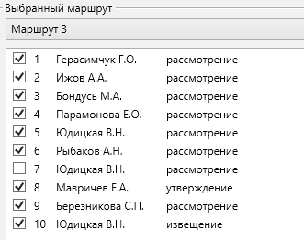

Далее надо нажать на кнопку отправить

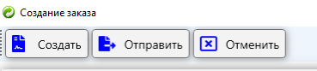

В появившемся окне есть возможность сортирования списка заказов



Созданные здесь – отображаются заказы, которые были созданы инициатором.

Требующие рассмотрения – отображаются заказы, которые ещё не рассмотрены ответственным сотрудником (под чьим паролем был вход в программу).

Закрытые – отображаются заказы, которые прошли все этапы согласования и утверждение стоимости ГП, работ, услуг.

В работе – отображаются все заказы, которые находятся в работе и у кого сотрудника.

К ответственному сотруднику, который указан первый в списке из маршрута приходит на почту уведомление

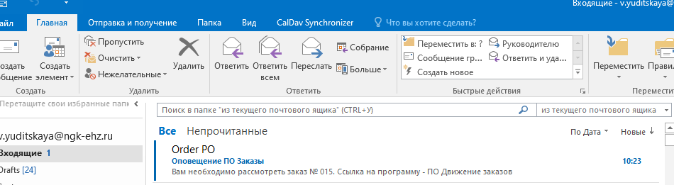

, в котором указан порядковый номер заказа и ссылку на программу

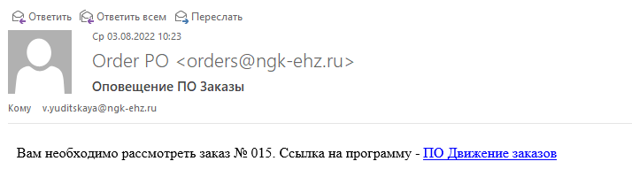

По указанной ссылке можно запустить программу.

При запуске программы и сортировке «Требующие рассмотрения» появится список заказов, которые надо рассмотреть

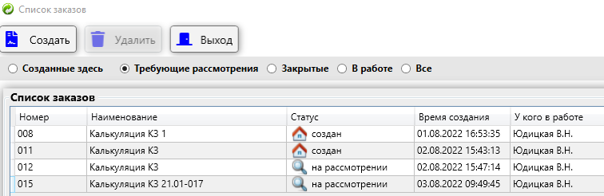

При входе в данный заказ, который надо согласовать есть возможность добавить сообщение и прикрепить файл

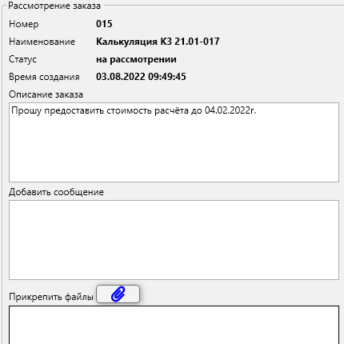

При необходимости добавить этап согласования нажав на кнопку Добавить этап

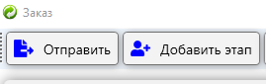

В появившемся окне слева будет список сотрудников, а справа цель этапа, возможность выбора перед кем добавить и при необходимости вернуть назад после рассмотрения к себе

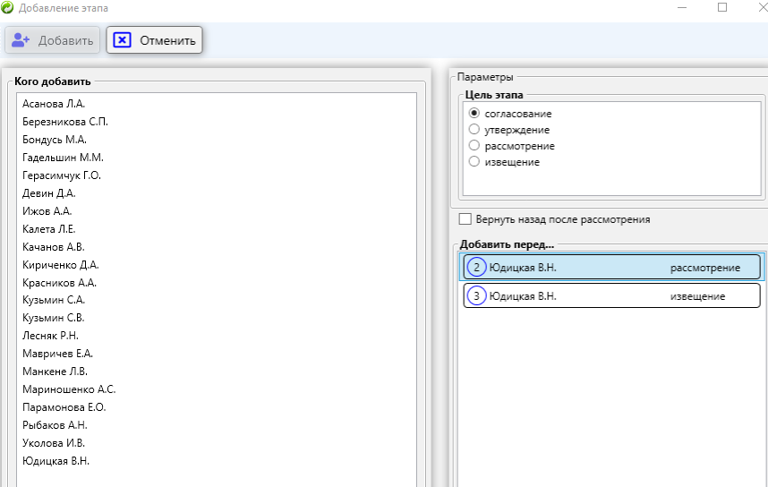

После необходимых действий надо нажать на кнопку Добавить

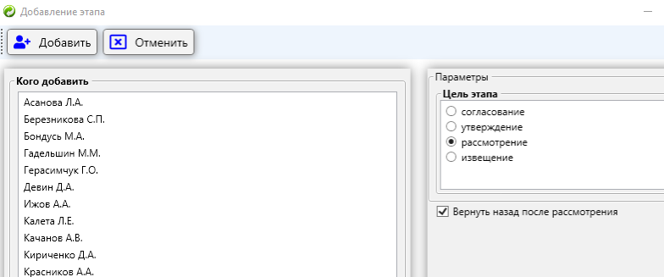

В проявившем окне отобразиться добавленный этап

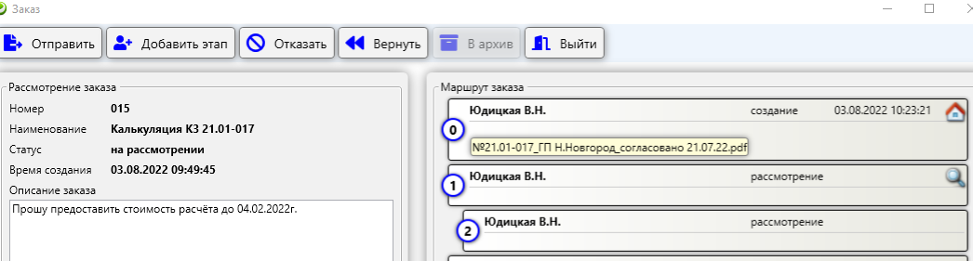

После прохождения всех этапов согласования и утверждения стоимости ГП, работ, услуг заказ отправляется в архив.